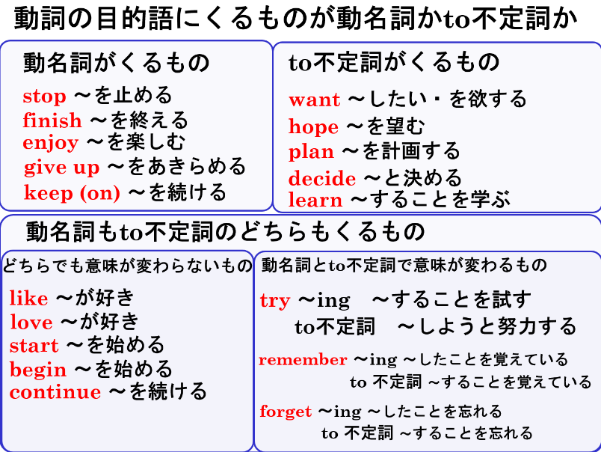
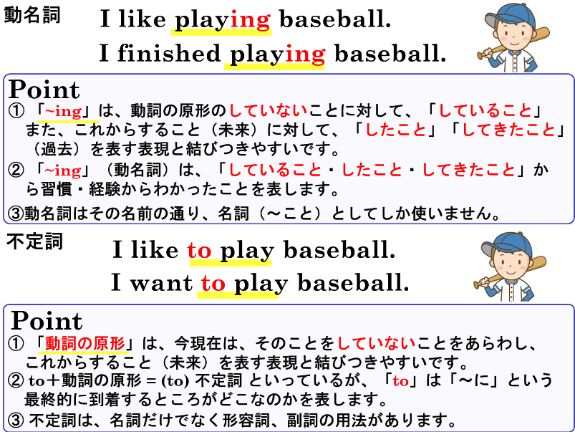

1. ( ) に適切な語を入れて英文を完成させましょう。ただし、（ ）内は1語になるとは限りません。
（1）I finished ( ) . work 私は仕事を終えた。
（2）They enjoyed ( ) . sing 彼らは歌うことを楽しんだ。
（3）I want ( ) back home. go 私は家に帰りたい。
（4）They planned ( ). travel 彼らは旅行することを計画した。
（5）He stopped ( ) his homework. do 彼は宿題をするのをやめた。
（6）She likes ( ) to music. listen 彼女は音楽を聴くのが好きです。
（7）He started ( ) the dishes. do 彼は皿洗いを始めた。
（8）They decided ( ) to Nara. go 彼女たちは奈良に行くことを決めた。
（9）She stopped ( ) a smartphone. use
彼女はスマホを使うために立ち止まった。
（10）She stopped ( ) a smartphone. use
彼女はスマホを使うことを止めた。
（11）She looked forward to ( ) dinner. have
彼女は夕食を食べるのを楽しみにしていた。

1. ( ) に適切な語を入れて英文を完成させましょう。ただし、（ ）内は1語になるとは限りません。
（1）I finished ( working ) . work 私は仕事を終えた。
（2）They enjoyed ( singing ) . sing 彼らは歌うことを楽しんだ。
（3）I want ( to go ) back home. go 私は家に帰りたい。
（4）They planned ( to travel ). travel 彼らは旅行することを計画した。
（5）He stopped ( doing ) his homework. do 彼は宿題をするのをやめた。
（6）She likes ( listening / to listen ) to music. listen 彼女は音楽を聴くのが好きです。
（7）He started ( doing / to do ) the dishes. do 彼は皿洗いを始めた。
（8）They decided ( to go ) to Nara. go 彼女たちは奈良に行くことを決めた。
（9）She stopped ( to use ) a smartphone. use
彼女はスマホを使うために立ち止まった。
（10）She stopped ( using ) a smartphone. use
彼女はスマホを使うことを止めた。
（11）She looked forward to ( having / eating ) dinner. have
彼女は夕食を食べるのを楽しみにしていた。

